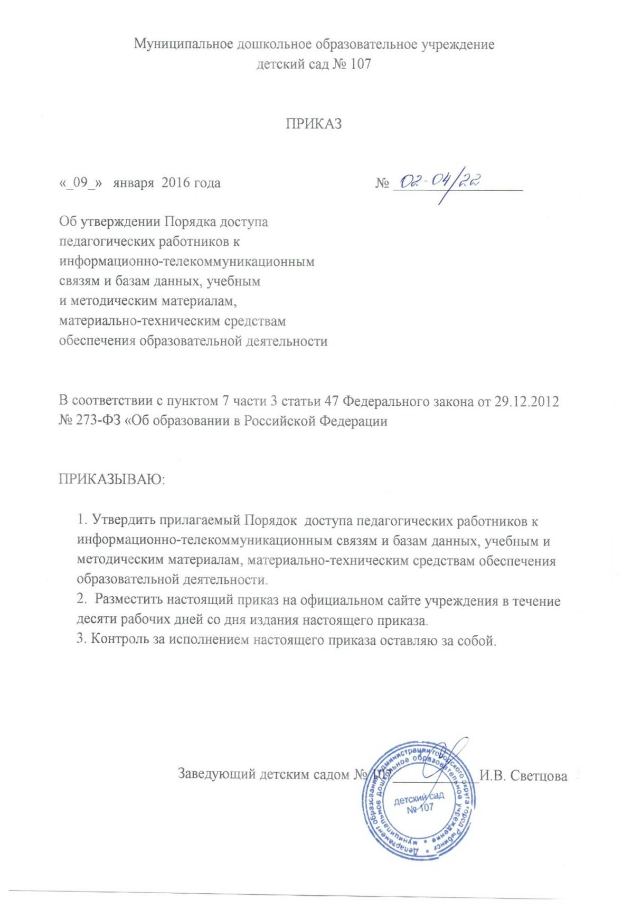

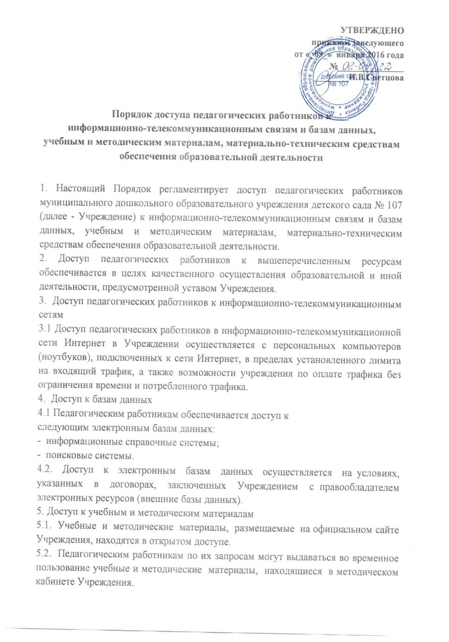

Выдача педагогическим работникам во временное пользование учебных и методических материалов осуществляется старшим воспитателем, на которого возложено заведование методическим кабинетом.
Срок, на который выдаются учебные и методические материалы, определяется старшим воспитателем с учетом графика использования запрашиваемых материалов.
Выдача педагогическому работнику и сдача им учебных и методических материалов фиксируются в журнале выдачи.
При получении учебных и методических материалов на электронных носителях, подлежащих возврату, педагогическим работникам не разрешается стирать или менять на них информацию.
6. Доступ к материально-техническим средствам обеспечения образовательной деятельности
6.1. Доступ педагогических работников к материально-техническим средствам обеспечения образовательной деятельности осуществляется:
– без ограничения к музыкально-физкультурному залу и другим помещениям во время, определенное в расписании занятий;
– к музыкально-физкультурному залу, другим помещениям и местам проведения занятий вне времени, определенного расписанием занятий, по согласованию с работником, ответственным за данное помещение.
6.2. Закрепление ответственного за помещения определяется приказом заведующего на первое сентября текущего года и является приложением к локальному акту.
6.3. Использование движимых (переносных) материально-технических средств обеспечения образовательной деятельности (проекторы и т.п.) осуществляется по письменной заявке, поданной педагогическим работником (не менее чем за 1 рабочий день до дня использования материально-технических средств) на имя лица, ответственного за сохранность и правильное использование соответствующих средств.
Выдача педагогическому работнику и сдача им движимых (переносных) материально-технических средств обеспечения образовательной деятельности фиксируются в журнале выдачи.
6.4. Для копирования или тиражирования учебных и методических материалов педагогические работники имеют право пользоваться копировальной техникой.
6.5. Для распечатывания учебных и методических материалов педагогические работники имеют право пользоваться принтером.
7. Накопители информации (CD-диски, флеш-накопители, карты памяти), используемые педагогическими работниками при работе с компьютерной информацией, предварительно должны быть проверены на отсутствие вредоносных компьютерных программ.

